

学んでみませんか!!

私たちはスポーツ振興くじ助成を受けています。

レク式

体力チェック

体力チェック

体力チェック

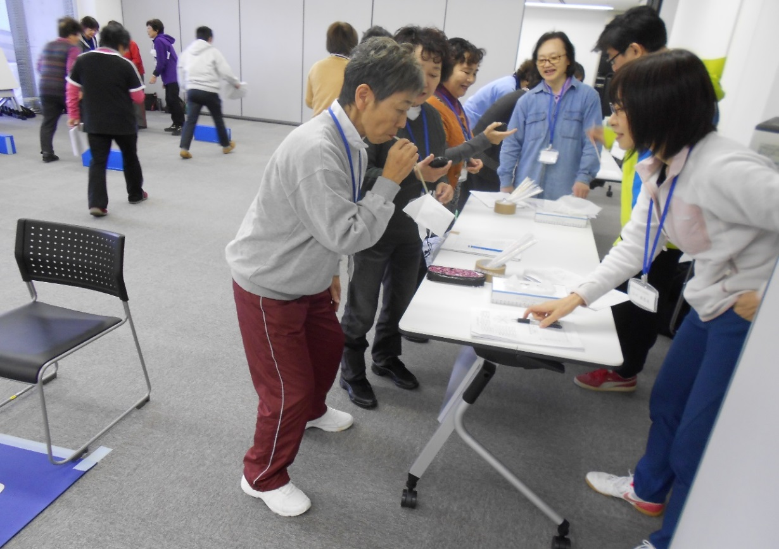

**「 レク式体力チェック 」**は、幼児から高

齢者までいつでも・どこでも・だれもが・楽

しく、簡単に「自分の体力」を把握し、みん

なとコミュニケーションを図りながら、継続

的に結果をチェックすることができます。

また、それぞれの種目が日常の生活動作と

一体化し、体力を高める内容にもなっており

**健康寿命の延伸と健康・体力づくりの日常化**

**・生活化**を目指しています。

期 日：令和元年　１０月１４日（月・祝）

内 容 幼児・子ども　 受付 　９：００　　９：３０～１２：００

一般・高齢者 受付　１２：３０　１３：００～１６：００

会 場：千葉県袖ケ浦市長浦公民館 （袖ケ浦市蔵波513-1・0438-62-5713）

講 師：渡辺 耕司　(一社)新潟県レクリエーション協会「レク式体力チェック」考案者

対　象：レク式体力チェックに興味・関心のある方／スポーツ・レクリエーション指導者

　　　　スポーツ推進委員／総合型地域スポーツクラブ関係者／幼児教育関係者　他

定　員：**５０**名程度　参加費：２００円

レク式体力チェック普及指導員認定希望者は別途認定料：１,０００円が必要です。

持ち物：筆記用具・飲料水・タオル・動きやすい服装

締　切：令和元年１０月９日（水）

お申し込み・お問い合わせ： 袖ヶ浦市レクリエーション協会　(担当　伊藤　)

電話0438-62-3139／FAX0438-62-4950

主　催：袖ヶ浦市レクリエーション協会／（一社）新潟県レクリエーション協会

後　援：千葉県レクリエーション協会／　　　　　　　／

公益財団法人日本レクリエーション協会

レク式体力チェック普及指導員認定講習会 参加申込書

　　　　　　 　　　　　　　　　　　　　　　　　　　　　　　　　　袖ヶ浦市レクリエーション協会

|  |  |  |  |  |  |  |  |
| --- | --- | --- | --- | --- | --- | --- | --- |
| 認定希望 | 有 ・ 無 | 氏名 |  | 性別 | 男 ・ 女 | 年齢 | 歳 |
| 住所 | 〒 | | | 電話 |  | | |

※個人情報は本目的以外には使用しません。